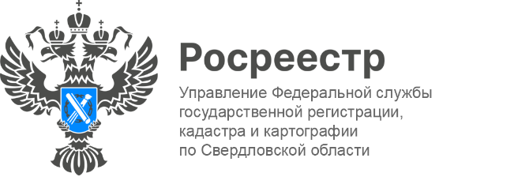

ПРЕСС-РЕЛИЗ

В свердловском Росреестре оценили знания специалистов
Сегодня комиссия Управления Росреестра по Свердловской области (далее – Управление) в очередной раз принимала экзамен на соответствие требованиям, предъявляемым к государственным регистраторам прав. Сотрудники территориальных органов Росреестра, осуществляющих свою деятельность на территории Уральского федерального округа, показали хороший уровень подготовки.
Экзамен является обязательным условием для наделения гражданских служащих государственными полномочиями по осуществлению государственного кадастрового учета и государственной регистрации прав на недвижимое имущество и сделок с ним, в ходе которого комиссией оценивается их подготовка, профессиональные знания и навыки. Их количество – важный показатель для каждого территориального органа Росреестра, поэтому региональное Управление всегда заинтересовано в высококвалифицированных специалистах для осуществления учётно-регистрационных действий в отношении объектов недвижимого имущества.
- Сдавали экзамен 21 претендент – это государственные гражданские служащие из территориальных органов Росреестра по Свердловской области и Ханты-Мансийского автономного округа. Все успешно сдали экзамен, и в ближайшее время пополнят ряды государственных регистраторов прав в Уральском Федеральном округе. Оценивать знания специалистов, претендующих на статус государственного регистратора прав, безусловно, ответственный момент, - отметила Ирина Семкина, заместитель руководителя Управления.
Все вопросы для сдачи экзамена разрабатываются и актуализируются Росреестром, они находятся в общем доступе для подготовки к экзамену. Из указанных вопросов формируются билеты, которые применяются при сдаче экзамена.
На подготовку ответов на вопросы экзаменационного билета претендентам отводится один академический час. При составлении ответов претендент вправе использовать материалы, содержащие тексты нормативных правовых актов Российской Федерации, в том числе ведомственных правовых актов. Если претендент удовлетворительно ответил не менее чем на три вопроса экзаменационного билета, то экзамен считается сданным.
В завершении экзамена, комиссия поблагодарила регистраторов за успешную сдачу, и пожелала уверенно развиваться в правовом направлении.

Контакты для СМИ
Пресс-служба Управления Росреестра по Свердловской области
+7 343 375 40 81

press66_rosreestr@mail.ru
www.rosreestr.gov.ru
620062, г. Екатеринбург, ул. Генеральская, 6 а.

